Thomas More

Campus De Nayer

Jan De Nayerlaan 5

2860 Sint-Katelijne-Waver

Tel. (015) 31 69 44

*Practice Enterprise Electronics*

*Schooljaar 2020-2021*

**NAAM: Hannes Hugaert & Stijn Van den bossche**

#### **ONDERWERP: Muziekversterker**

**AFDELING: Elektronica – Embedded Hardware 2 | 2EE2**

**Elektronica – Embedded Software 2 |**

1. Woord vooraf 3

2. Hardware 3

**1.1.****Blokschema** 3

**1.2.****Schema** 6

1.2.1. Communicaties 8

1.2.2. Spanningsregelaars 10

1.2.3. Digitale potentiometer(AD5204BRUZ10-REEL7) 11

1.2.4. 8 digit LED display driver (MAX7219CNG+) 12

1.2.5. Versterking 15

**1.3.****PSpise** 16

1.3.1. High-Pass filter wit gain 16

1.3.2. Phano Preampfilter 17

1.3.3. Active tone control 18

1.3.4. Links en rechts balancer + volume aan de uitgang regelen 20

**1.4.****PCB lay-out** 20

**1.5.****Datasheets** 20

3. Software 20

**1.1.****Flowchart software** 20

**1.2.****Listing (de code)** 20

4. Bediening handleiding 20

5. Besluit 20

6. Opgezochte sites 20

# **Woord vooraf**

Wij gaan een muziekversterker maken die voorzien is van 2 input-channels en een microfoon. Op deze versterker kunnen we de verschillende tonen regelen per kanaal (treble, medium en bass), alsook het volume van deze kanalen. Hier bovenop voorzien we ook een ‘balans’, om te regelen in welke mate beide kanalen worden doorgegeven, en ook een ‘master output’. Hiermee kiezen we het volume van het uiteindelijke uitgangssignaal. Onze sliders zijn niet de gewone, mechanische sliders die meestal aanwezig zijn op een mengpaneel, wij voorzien touchpads als sliders. Om ook het volume of de verschillende tonen te visualiseren, voorzien we ledjes naast de touchpads.

# **Hardware**

## **Blokschema**

**Audio output:** staat voor de luidsprekers die aan de uitgang komen, dezen moeten voorzien worden van een inwendige versterking omdat onze versterker amper stroom zal hebben aan de uitgang.

**2 AUDIO inputs:** Wij hebben ons mengpaneel voorzien van 2 inputkanalen waar wij muziek op kunnen laten spelen (via AUX).

Ook kunnen we op lijn 1 eventueel een microfoon steken, zodat over de muziek heen te praten is, indien gewenst.

**5V DC:** micro USB, dit is de voeding voor de versterker.

**5V DC naar 3.3 V DC:** dit is de naam van de component 173950336, het is een step-down die 5V omzet naar +3.3 V DC. Dit wordt gebruikt om de microcontroller en de capacitieve touchsensor te voeden.

**Microcontroller:** De gebruikte microcontroller is eenSTM32F411CEU7, om hiermee te communiceren wordt een st-link V2 gebruikt, zodat we deze kunnen programmeren. Onze Microcontroller is van de SMT32F4x familie en die wordt gevoed met 3.3V en we willen ook ongeveer 40 I/O. En onze heeft er 49 dus dat is zeer goed.

**8-digit LED displaydrivers:** deze chip heet MAX7219CNG+. Dit is een chip om 8 segment displays aan te sturen, wij gebruiken een ‘matrix’ van leds, waarvoor deze drivers ook te gebruiken zijn.

**LED’s:** Dezen laten het huidig geselecteerde volume en de stand van de verschillende tonen zien. Er zijn 132 leds, om dit genoeg in detail weer te geven.

**Capacitieve tastsensor:** deze sensor heet de MTCH6301-I_ML, het leest capacitieve aanrakingen afkomstig van de touchpads, zet deze om naar coordinaten, en verstuurt deze via een I²C signaal. Deze waardes worden wel opnieuw geïnterpreteerd, aangezien de gebruikte touchpads niet allemaal samen staan, en het dus niet één compleet vlak is. We hebben ook gekozen voor capacitief omdat dat geen corrosie geeft op de sliders.

**Touchpads:** dit zijn geleiders die op een print door middel van aanraking een capacitief signaal doorsturen. Deze touchpads dienen als sliders van het mengpaneel. Ze zijn zelf ontworpen, om hier een grote kost uit te sparen, en zelf de vorm en grootte te kunnen bepalen.

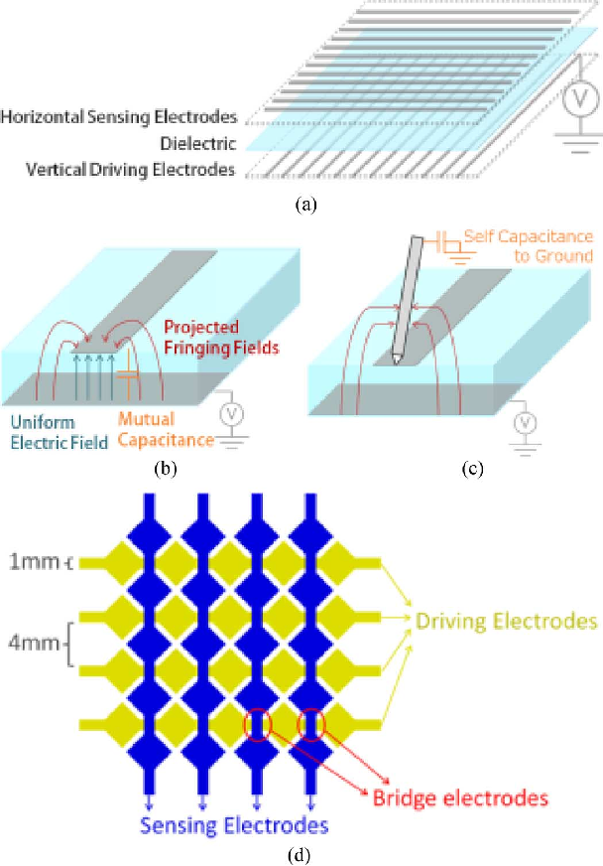

**Digitale potentiometers:** onze potentiometers hebben de naam AD5204BRUZ10-REEL7. Tijdens het kiezen hoe we de potentiometers zouden aansturen, bleek dat het makkelijker zou zijn om digitaal gestuurde potentiometers te werken, anders hadden we zelf mechanische sliders moeten voorzien, wat veel duurder ging uitkomen.

**Versterken:** We gebruiken de opamps LM324A. Ze vormen de basis van de versterkingcircuits.

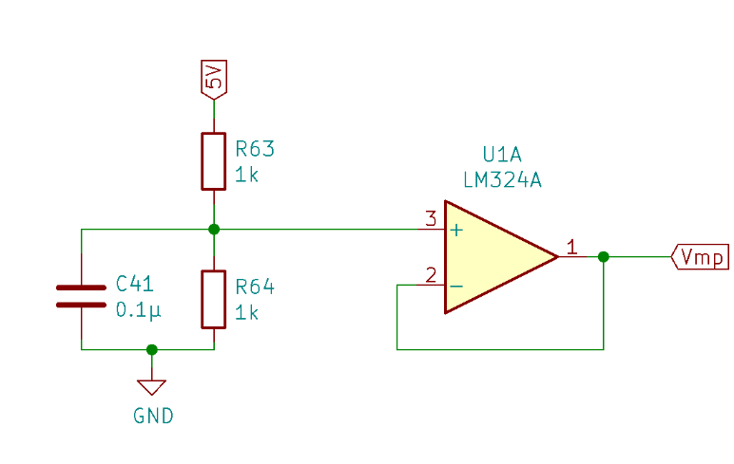**Virtueel middelpunt:** Door problemen met de maximale spanning voor de potentiometers hebben we een virtuele grond moeten voorzien. De opamps hadden we namelijk initieel gevoed met -12V en +12V, maar de potentiometers zijn maar ontworpen tot 5V.

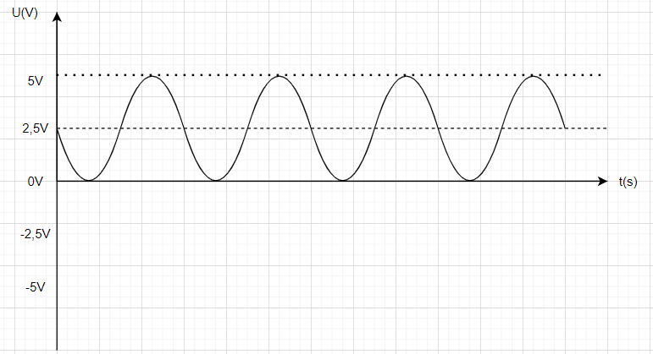

Om dit op te lossen hebben we een virtuele grond op 2.5V voorzien, en de opamps gevoed met 0V en 5V. Dit is verwezenlijkt met een eenvoudige spanningsdeler, op aanraden van de docent hebben we 1kΩ weerstanden hiervoor gebruikt.

Hierdoor gaat de uitgang van de opamps fluctueren tussen 0V en 5V. Het uitgangssignaal zou hierdoor niet beïnvloed moeten zijn, zij het dat dit mogelijks te stil is. Dit is echter makkelijk op te lossen met een actieve luidspreker.

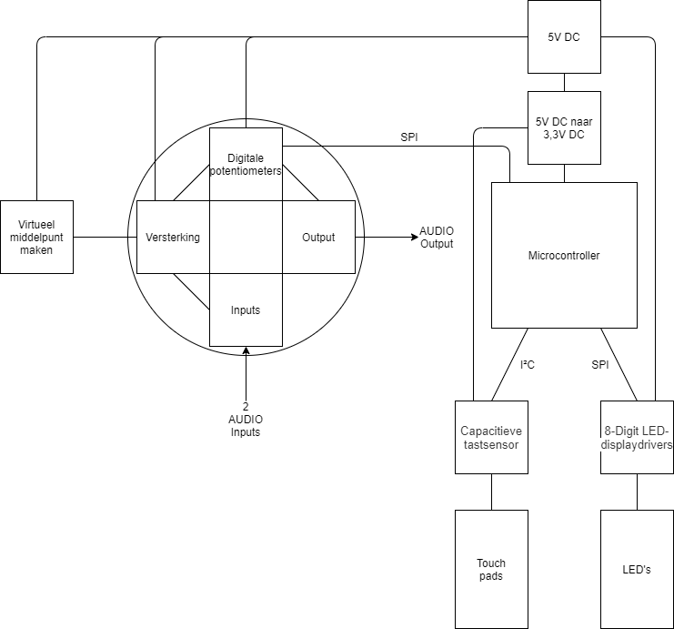

## **Schema**

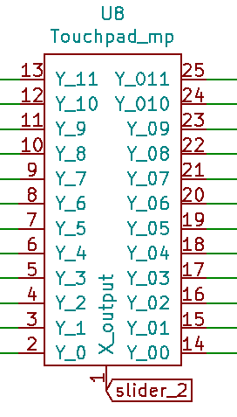

**Touchpad:**

Links is het symbool van onze sliders afgebeeld. Dezen zijn zelf ontworpen, aangezien we deze rechtsreeks hebben verwerkt in onze PCB. Vooral om de footprint hiervan te maken moesten we rekening houden met veel verschillende parameters, zijnde hoe ver de verschillende vlakjes zich van elkaar konden en moesten bevinden, de dikte van verbindingslijnen hiertussen, grootte van deze vlakjes en dergelijke. Dit om te verzekeren dat een aanraking van deze touchpads correct gedetecteerd kan worden.

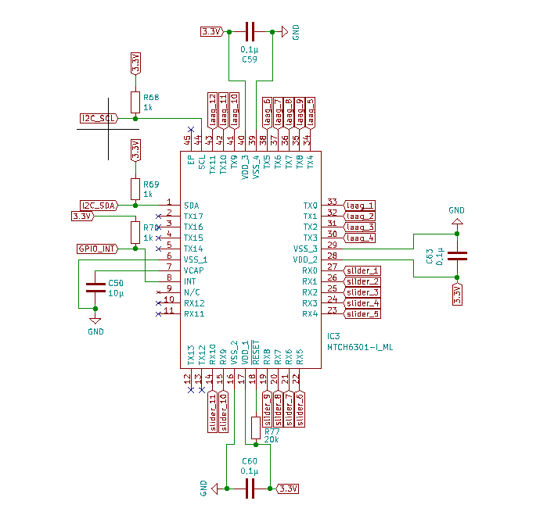

**MTCH6301-I_ML:** dit is de IC die de signalen op de touchpad’s uitleest en omzet in data die over I²C naar de microcontroller wordt verstuurd.

Deze condensatoren zorgen ervoor dat er geen storing op de 3.3V zit, gebruikt als decoupling condensatoren.

Pull-up weerstand gebruikt om de INT lijn hoog te trekken.

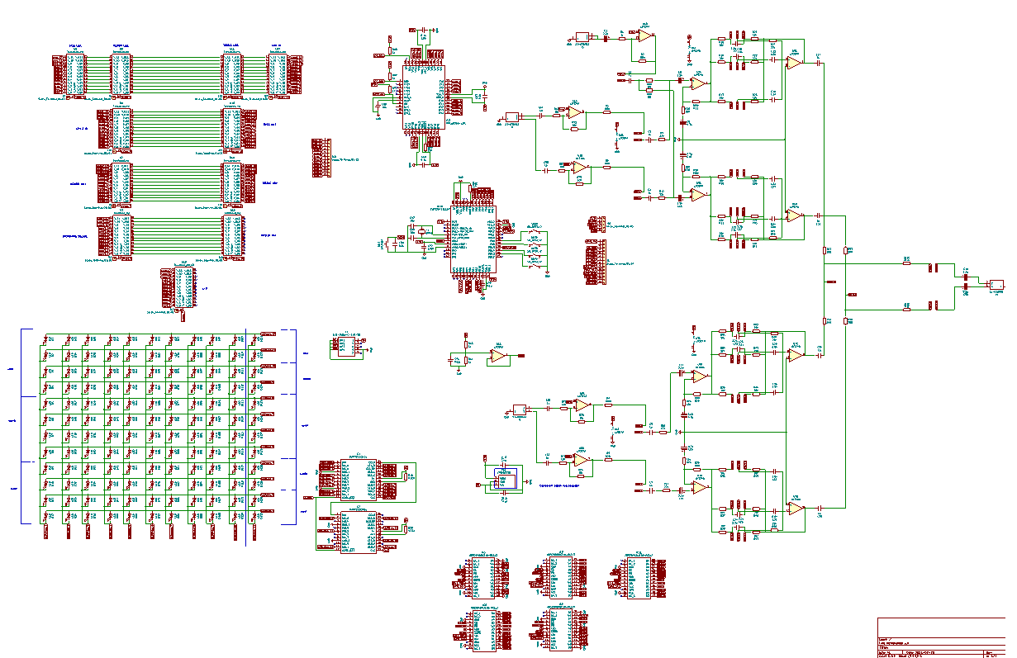

Micro usb

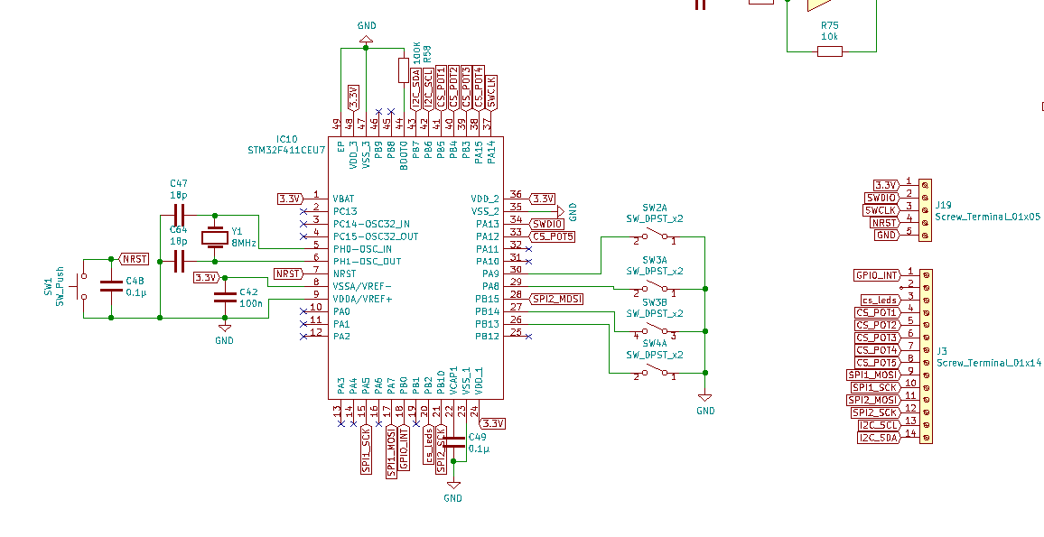

**STM32F411CEU7:** Deze microcontroller is voorzien van 512KB Flash en 128 KB RAM en is een ARM cortex die op 32 bit werkt. Deze microcontroller is voorzien van 49 pinnen wat ruim genoeg is voor onze uitwerking. Deze microcontroller moet gevoed worden op een spanning tussen 1.7 en 3.6 dus hebben we gekozen voor het midden ongeveer 3.3V.

We hebben ons bord voorzien van externe pinnen, dit als noodoplossing in het geval er iets met de microcontroller zou gebeuren, of om makkelijk signalen te kunnen meten.

Wij hebben een reset knop voorzien op de microcontroller zodat we altijd opnieuw het programma kunnen laten afspelen. De reset moet voor zien worden van condensator zodat we geen bounce krijgen, zie oscillatie.

De microcontroller moet een kristal oscillatie hebben tussen 4 en 26 MHz. Wij hebben de onze voorzien met een kristal van 8 MHz.

Op de microcontroller zijn er twee poorten voorzien voor een oscillatie, wij hebben gekozen voor PH0 en PH1 omdat de andere een oscillatie van 32 kHz maximum mag hebben, met het gebruik van een RTC, deze bevind zich op pinnen PC14 en PC15.

Dit is links naast de microcontroller te zien bovenaan deze pagina.



## Communicaties

Het protocol dat we gebruiken om onze microcontroller te programmeren is seriële communicatie. Dit via de ST-LINK V2. De benodigde pinnen hiervoor zijn te zijn hieronder op de voorziene connector.

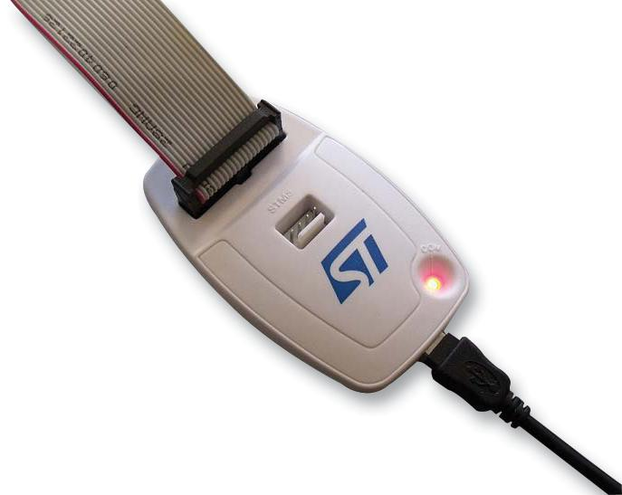

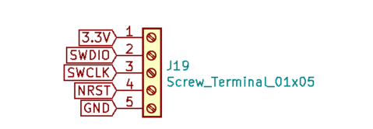.

De pin SWCLK van de ST link V2 moet op pin PA14 van de STM32F411CEU7 komen. De pin SWDIO van de ST link V2 moeten op pin PA13 van de STM32F411CEU7 komen.

**SPI**

Bij SPI hangen er verschillende slaves aan dezelfde data- en kloklijn, daarom is er per slave ene aparte Chip Select (CS) lijn. Wanneer deze voor een bepaalde slave laag wordt getrokken, is de data op de datalijn (MOSI) bestemt voor deze slave, en gaat hij deze ontvangen en verwerken wanneer de CS-lijn terug hoog gaat.

* 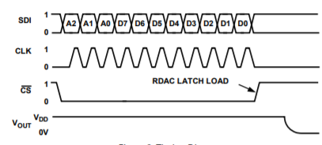**Digitale potentiometer:** Als je CS laag gemaakt hebt kan je de 16 bit data beginnen inlezen. De digitale potentiometers beginnen de adressen en de data in te lezen als de CLK hoog is. Als alle adressen en data zijn ingelezen moet CS terug hoog worden en zal de weerstandswaarde van de potentiometer veranderen.
* **8-Digit LED Display Driver:** Hier gebeurt exact hetzelfde als bij de digitale potentiometer, de data wordt ook ingelezen op een rising edge van de klok.

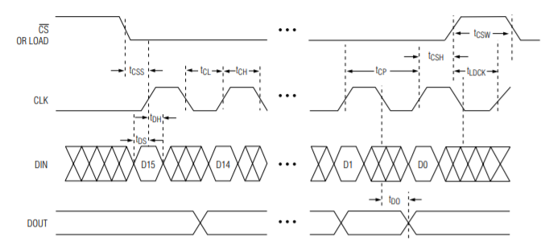

**I²C**

De IC voor onze touchpad’s worden aangestuurd met I²C. Dit protocol wordt over 2 lijnen gestuurd de lijn SDA (data line) en SCL (clock line). De lijn data is geen data die binnenkomt op de chip maar toont aan wat voor data er binnenkomt.

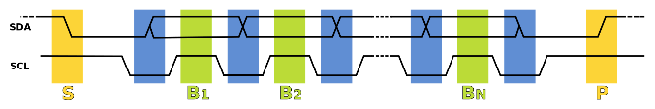

**Start:** De chip begint te starten met lezen van data als de SDA lag wordt en SCL hoog is dit is dan de start bit, daarna moet SCL eens laag worden en dan kan het data beginnen ingelezen worden. Per keer dat SCL hoog wordt de data op SDA uitgelezen.

**Read:** De eerste data dat binnen gelezen wordt is het adres, het begint ook met lezen als het een interrupt heeft geregen dus dan is INT even hoog + een read bit zodat de master zegt dat hij de data wilt uitlezen. Als dit gebeurd is zal de INT laag worden zodat het kan beginnen met de data uit te lezen, als INT hoog stond wil dat zeggen dat het adres niet machte.

Master read

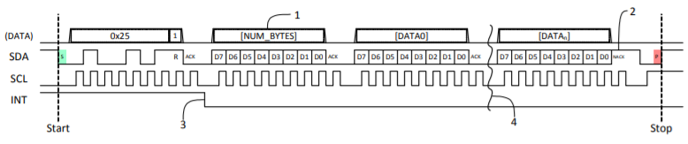

**Write:** De eerste data dat binnen gelezen wordt is het adres + een write bit zodat de master zegt dat hij de data wilt uitlezen. De INT blijft hier laag zodat het altijd kan dat verzenden.

Master write

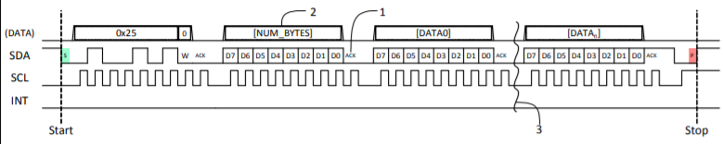

**Stop:** De stop bit wordt aangeduid als de SCL al eventjes hoog is en daarna SDA hoog wordt.



## Spanningsregelaars

**173950336:** is een Step Down die 5V DC omzet naar 3,3V DC en heeft een uitgangsstroom van 500 mA.

De condensatoren dienen voor spanningen af te vlakken zo zitten we zonder ruis op de beide spanningen.

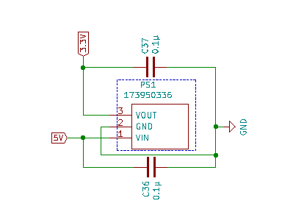

## Digitale potentiometer(AD5204BRUZ10-REEL7)

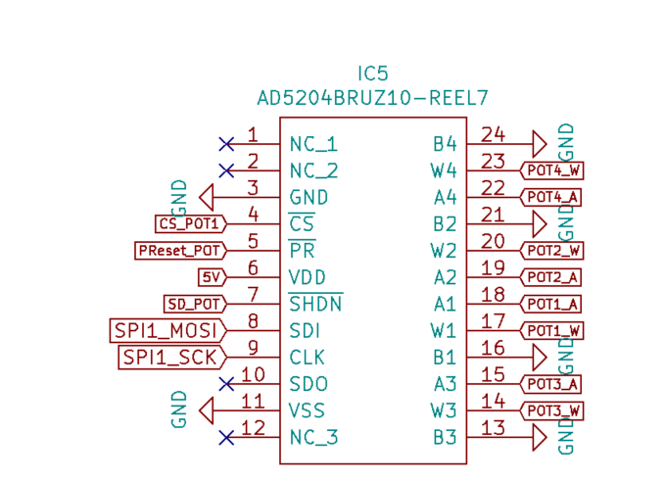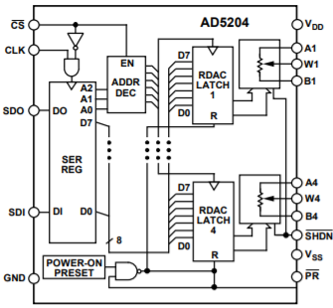

**CS:** Zorgt er voor dat dat de waardes maar gelezen wordt als deze uitgelezen worden als deze laag is.

**CLK:** Als de Clock hoog is zal de data doorgegeven worden in het shiftregister. Door de AND poort in de chip zorgt de CS en de clock er voor de data wordt door gegeven en uitgelezen kan worden.

**SDI:** Hier worden alle bits ingelezen die je doorstuurt op deze pin. Het shiftregister leest een serieel signaal in de eerste 3 bits zijn de adres bits de rest zijn de 8 data bits (of 1 byte). Als alle data is uitgelezen en CS wordt terug hoof zal de data uitgelezen worden.

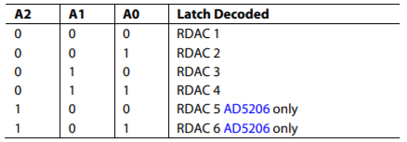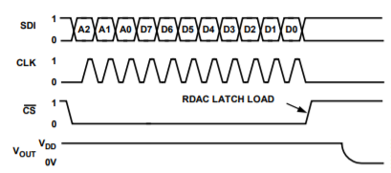

**SDO:** gaan wij niet gebruiken omdat je dan dn bv meerdere potentiometers er kunt aan hangen en dan heb je een hele slinger van componenten die in serie aan elkaar hangen. Maar wij willen dat als SPI programmeren deze potentiometers wat natuurlijk ook zeker kan want als je deze potentiometers hebt met 6 potentiometers dan heb je deze pin niet maar voor de rest is alles het zelfde dus je kan dit perfect als SPI protocol programmeren.

**An, Wn, Bn:** zijn de pinnen van de potentiometer.

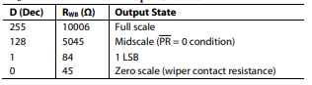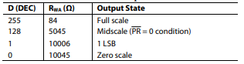

**PR:** Zorgt ervoor dat de waardes resetten als het laag is en terug op de begin waarden komen te staan.

**SHDN:** is de shutdown van de potentiometers zelf. Het zet de potentiometers af als het signaal laag is.

**Vdd en Vss:** De Vdd is de spanning die de potentiometer gaat voeden en is ook de spanning die er maximum door de potentiometers mag vloeien en Vss is de minimum spanning die er door de potentiometers mag vloeien. Maar waarde Vdd moet tussen de 3V a 5V DC vloeien en Vss moet tussen de 0V a -2,7V DC vloeien en het verschil tussen Vdd + Vss mag niet hoger zijn dan 5,5V.

## 8 digit LED display driver (MAX7219CNG+)

Deze IC wordt vak gebruik voor 7 segment displays, maar je kan het ook voor andere displays of matrixen gebruiken. Zo hebben wij zelf onze LED matrix zelf gemaakt om zo de niveaus aan te duiden want zo kan je zien op welk niveau de potentiometers zich bevinden. Je moet de anodes en de kathodes samen steken om een matrix te maken.

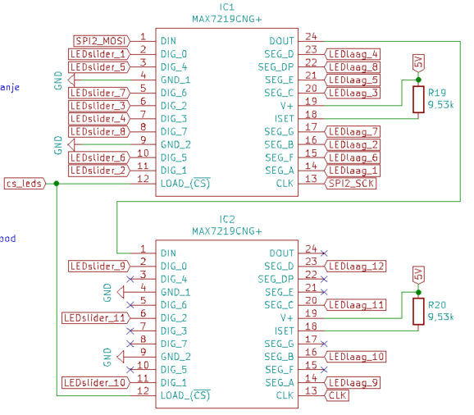

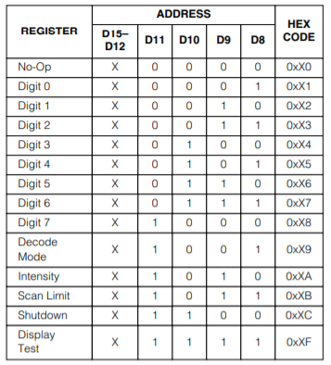

De communicatie naar deze chip werkt het zelfde als de potentiometers, er moeten 4 bits voorzien worden om adressen door te geven dit is bit 11, 10 , 9 en 8. Daarna heb je ook de data die verzend we met 8 bit dit is bit 7(MSB) tot bit 0(LSB).



Elke bit voor de adressen heeft een eigen functie zo zie je in de tabel hieronder welke binaire waarde voor welke functie gebruikt wordt. Zo zie je ook dat de eerste 4bit geen functie heeft D15 tot D12.

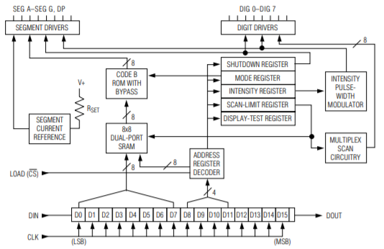

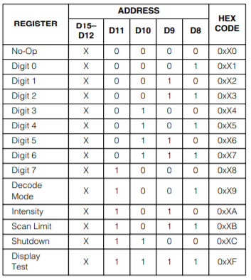

De tabel hierboven verteld over de digits. De onderste tabel is voor de segmenten. Zo laat de tabel zien dat niet alle data bruikbaar is om de segmenten te doen op te lichten. Natuurlijk zou deze code niet goed gaan bij een 7 segment display maar daar hebben ze een andere codering voor. Maar die hebben wij niet nodig, wij gebruiken deze code.

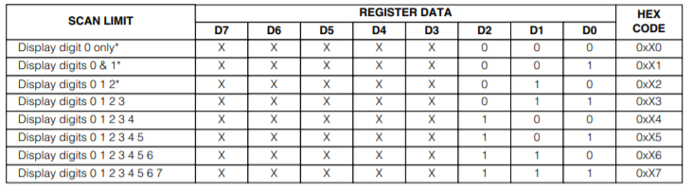

Onze led matrix is voorzien van 132 LED’s dus komen we met 1 8digit-LED display driver niet toe dus moesten we dit met 2 8digit-LED display driver doen. Deze kunnen we achter elkaar zetten zodat we via seriële communicatie kunnen doorlussen. Omdat wij ook verschillende kleuren gebruiken om aan te duiden op welke volume we zitten hebben we gekozen voor de kleuren groen oranje en rood te gebruiken.

Groen betekent dat het geluid of regel circuit nog rustig staat.

Oranje betekent dat het volume of regel circuit al luider en zwaarder wordt.

Rood betekent dat het volume of regel circuit op het luidste en zwaarste staat.

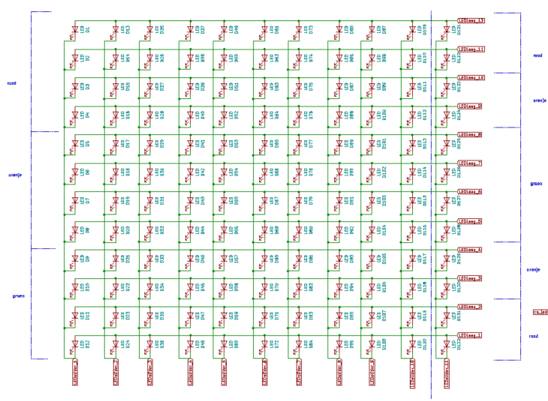

Elke LEDslider heeft zijn eigen slider waar het naast komt te staan de leds staan mooi allemaal geschikt naast de sliders zoals ze hierboven staan. Door het schema te zien van hierboven kan je op de PCB zien welke LEDslider lijn voor welke slider dient.

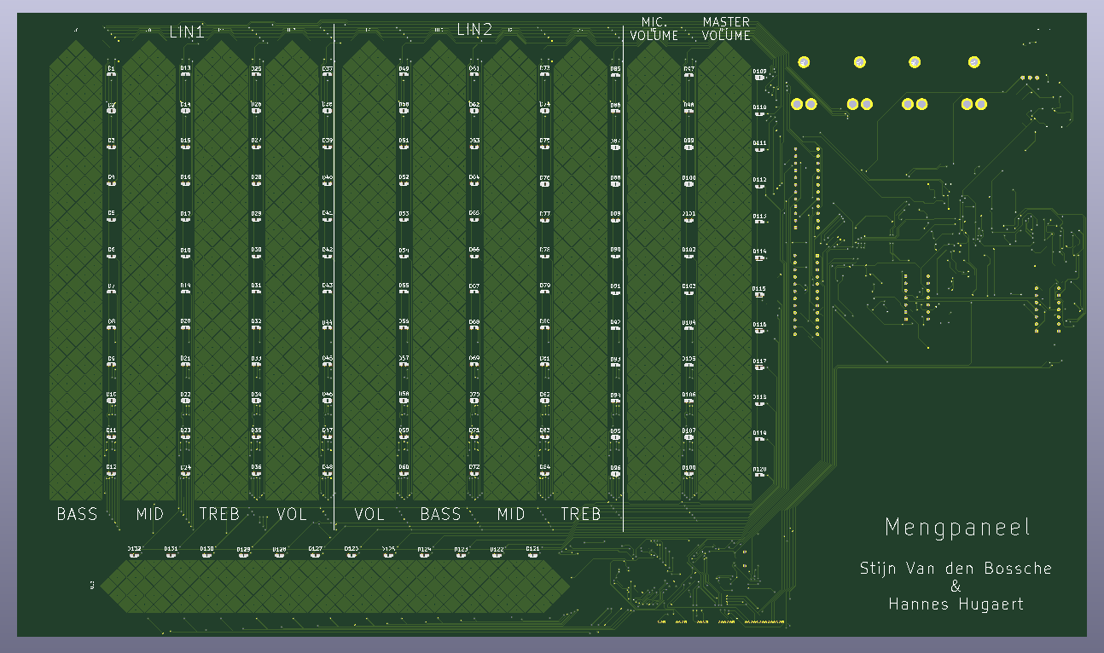



## Versterking

Onze PCB is ook nog voorzien van een volledig circuit om de volumes, Bassen, mediums en trables te regelen op 2 lijnen waar muziek op komt en ook op lijn 1 waart je ook kan opteren om een microfoon te voorzien. Ik ga aan de hand van grafieken laten zien hoe elke versterking werkt laten zien.

Dit laat ik zien in het hoofdstuk PSpise.

## **PSpise**



### High-Pass filter wit gain

Dit is een inverterende versterker met een condensator zodat alleen AC signaal binnen gelezen wordt. Het signaal wordt geïnverteerd. Naarmate de frequentie stijgt, stijgt de versterking ook aan de uitgang.

Vout = - . Vaudiosignaal + Vmp . ( )

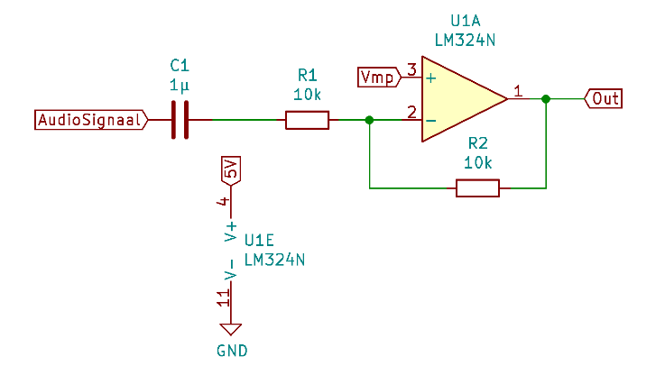

Vmax ongeveer = 0,5V

* Vout = - . 0.5 + 2.5 . ( )
* Vout = 2 V

Vgem 0V

* Vout = - . 0 + 2.5 . ( )
* Vout = 2,5 V

Vmin -0.5V

* Vout = - . (-0.5) + 2.5 . ( )
* Vout = 3 V

A = 1 +

* A = -
* A = -1

fo =

* fo =
* fo = 15,195 Hz

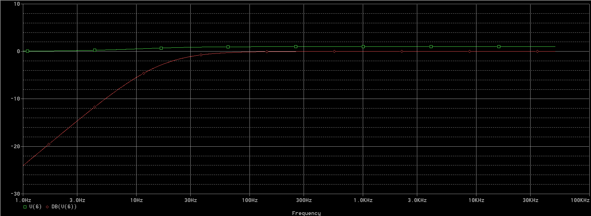

### Phano Preampfilter

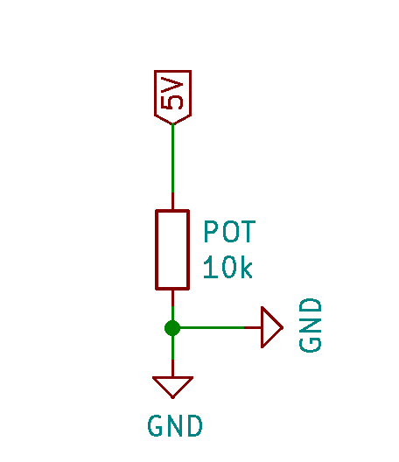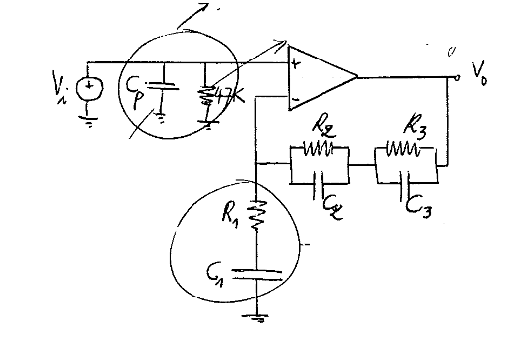Dit is normaal een Phano Preampfilter maar wij gaan het shunting netwerk veranderen in een potentiometer en met daar achter condensatoren en een weerstand geplaats want als de potentiometer naar de 0V word gebracht kan er te veel dat anders geen weerstad geven aan de + van de opamp.

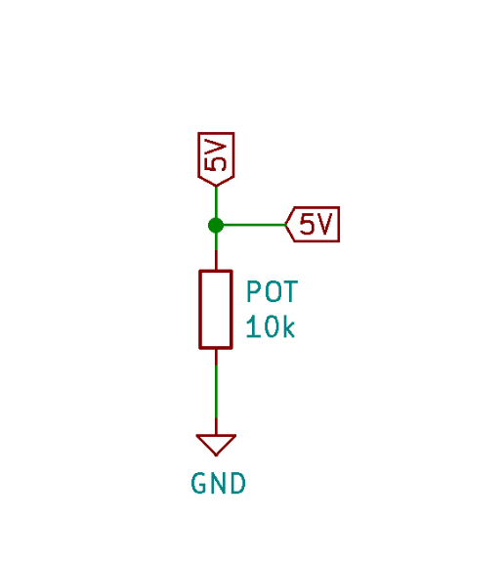Als de potentiometer meer naar de bovenkant staat komt het dichter bij de max 5V spanning waardoor je die waarde binnen leest en dan zorgt de waarde van de potentiometer voor de Max vermogen overdracht.

C1 van op de tekening geeft het laag frequentie breek punt om DC en sub audio frequentie te onderdrukken. Als we de transfert functie willen bereken moeten we C1 weglaten want daar zijn we niets me bij deze berekening.

f1 =

* f1 = = 3,386 Hz

H = 1 +

* H = 1 + = …

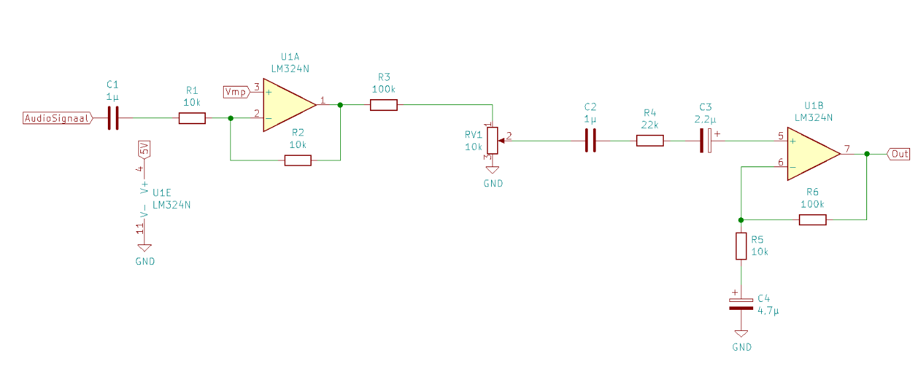

### Active tone control

Nu gebruiken we de Baxandall schakeling+sturen van het medium, dit zorgt er voor om de bass, medium en treble aan te sturen onafhankelijk van de gain.

De BASS zorgt ervoor dat alle lage tonen te boosten of te dempen. Het MEDIUM zorgt er voor het regelen van de middenfrequenties. Met de TREBLE kan je de hoge frequenties verhogen of draai je ze lager.

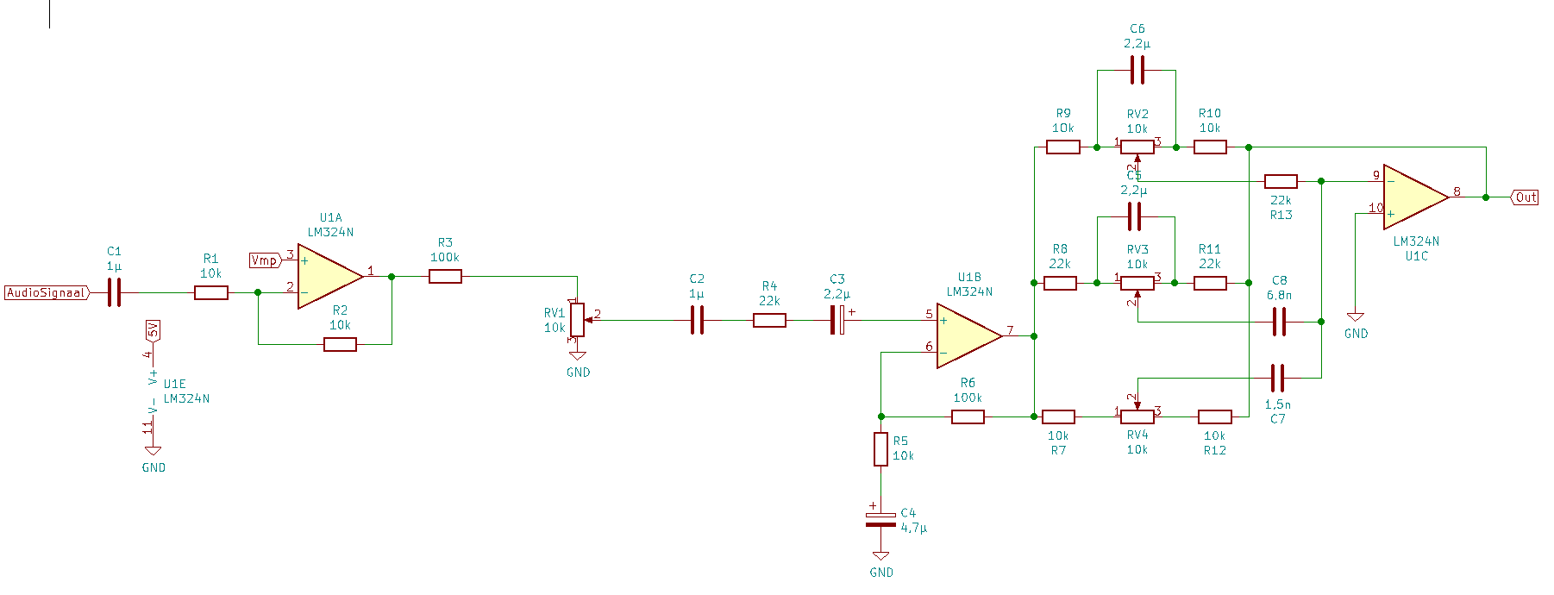BASS

MEDIUM

TREBLE

Wij wouden en echt mengpaneel hebben dus wouden we een BASS, MEDIUM en een TREBLE. Maar omdat we MEDIUM nog niet gezien hebben we hier voor opzoekwerk moeten doen en zo kwamen tot de conclusie dat MEDIUM eigenlijk een combo is van BASS en TREBLE.

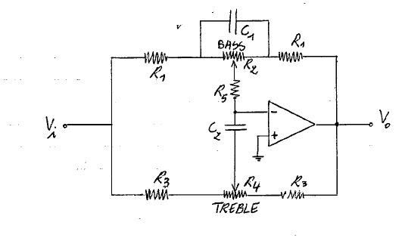

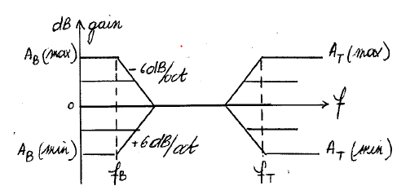Als we de BASS willen berekenen en de input frequentie is lager dan de fB kan men de condensator als een open keten beschouwen.

BASS schakeling

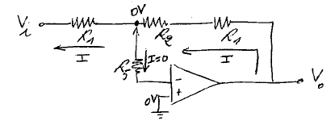

Hier word de potentiometer afgebeeld als het volledig op minimum staat. Samen met de docent hebben we besproken welke kringen het meeste stoom zouden trekken toen wij problemen hadden met onze potentiometer maar dat probleem vertellen we in het hoofdstuk datasheets. Maar hij zei dat de baxandall schakeling het meeste stroom zou benutten, dus wou ik de stroom van de bas eens meten als het op minimum of maximum staat.

Potentiometer op minimum:

* Iminimum = =

Versterking:

* ABmin =
* 2

Potentiometer op maximum:

* Imaximum = =

Versterking:

* ABmax =
* 0,5

De frequentie van de BASS kan je berekenen met de formule:

* fB =
* 7,2343 Hz

Om de TREBLE te berekenen zullen de hoge frequenties de condensator gedragen al een kortsluiting waardoor de gain nu gecontroleerd wordt door de treble-potentiometer.

Potentiometer op minimum:

* Iminimum = =

Versterking:

* ATmin =
* 0,15625

Potentiometer op maximum:

* Imaximum = =

Versterking:

* ATmax =
* 6,4

De frequentie van de TREBLE kan je berekenen met de formule:

* fT =
* 10610,32 Hz

### Links en rechts balancer + volume aan de uitgang regelen

**Balance of L-R:**benadruk de linker- of rechter speaker

Door dat we de het beweegbaar deel van de potentiometer aan de ground zetten en de twee signalen op het einde van het linker en rechter deel van de potentiometer zetten dat je een pull down weerstand hebt aan de twee uitgangsaudiosignalen. Die zorgt er dan voor dat je de spanning gelijkt houdt tussen de twee audio signalen. Hoe kleiner de weerstand waarde is hoe lager je spanning aan de kant met de kleinste weestandwaarde van de pull down weerstand.

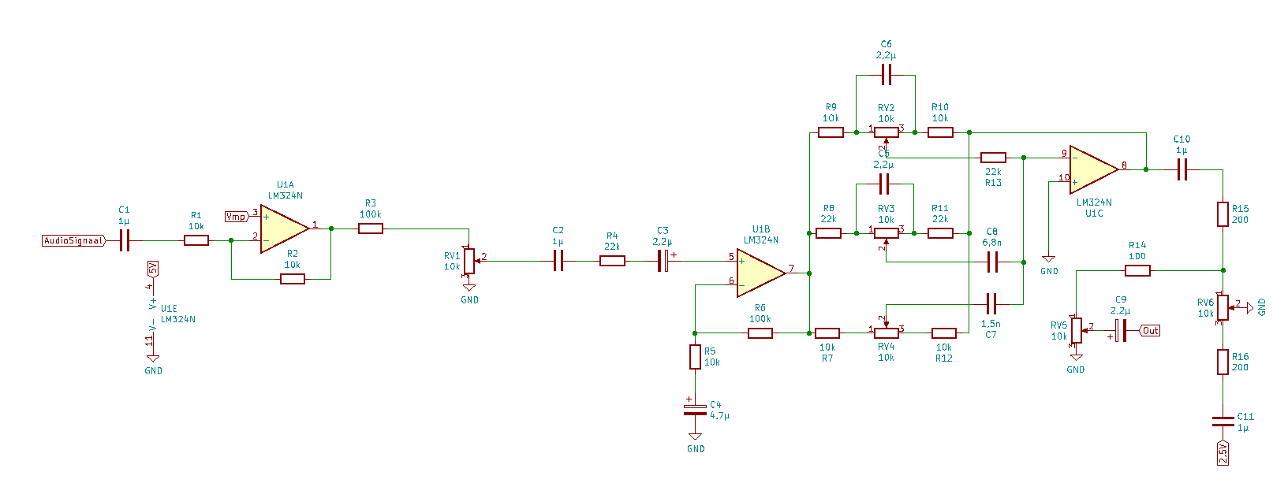

## **PCB lay-out**

Onze PCB is voorzien van verschillende componenten zoals weerstanden, condensatoren, LED’s en nog veel meer. Hier zie je welke component er op welke plaats zou meten komen.

Zoals je kan zien zijn de condensatoren niet allemaal van de zelfde reeks en hebben niet de zelfde grote, dit is natuurlijk een schoonheidsfoutje die we zeker konden verbeteren. Maar we hebben naar condensatoren zitten zoeken die in stok waren en een lage tolerantie hadden.

Al onze leds zijn van de zelfde reeks en grote omdat deze nog genoeg in voorraad waren en het oogt ook mooier als ze allemaal het zelfde zijn. Natuurlijk hebben ze een andere kleur van led ze zijn rood, oranje en groen.

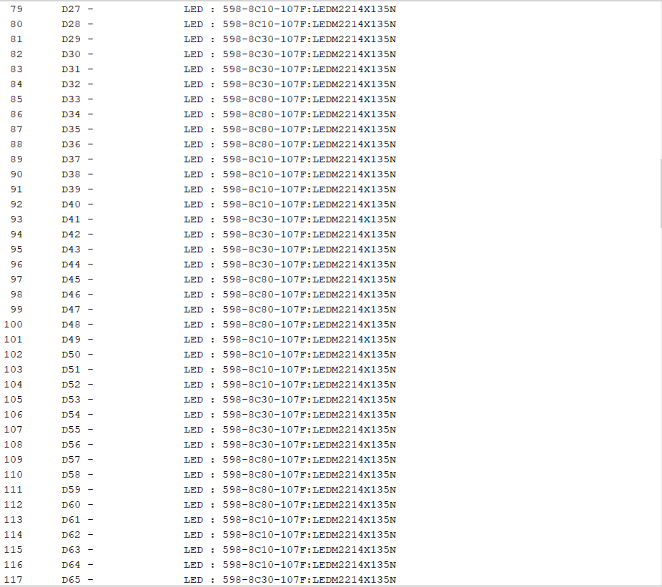

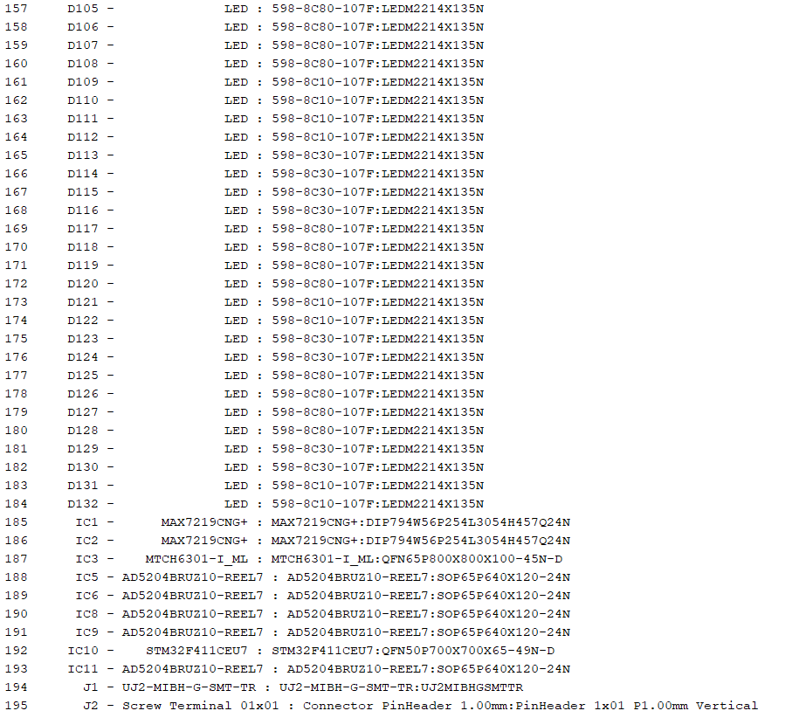

We hebben gekozen om de MAX7219CNG+ te gebruiken omdat dit een vertrouwelijke led driver is maar eigenlijk is het een 8-Digit LED Display Driver. Normaal zou het dus voorzien worden voor een 7 segment display, maar als je ze op de juiste manier zou aansluiten en programmeert kan je er ook een LED matrix van maken.

De MTCH6301-I_ML is de IC die wij gekozen hebben om onze touchpad sliders mee aan te sturen als er aanraking komt om de sliders. Dit zijn capacitieve omdat deze beter zijn voor het bord en voor het voor de verbindingen op het bord. Ware veel mogelijk oplossingen om deze sliders te maken maar dit had het meeste voordelen.

Wij hebben gekozen voor de STM32F411CEU7 als microcontroller omdat we niet al te veel I/O nodig hebben. Want deze heeft 34 I/O. We hebben niet al te veel RAM geheugen nodig want maar wel voldoende om de data van de SPI en I²C binnen te lezen op de controller en we hebben ook voldoende flash nodig voor het programma op te slaan. We hebben ook voor deze moeten kiezen om dat er heel veel microcontrollers niet meer verkrijgbaar waren die aan onze eisen een voldeed.

AD5204BRUZ10-REEL7 is een digitale potentiometer die voorzien zien is van 4 potentiometers bij ons dat komt voordeliger uit voor ons dan met een IC met 6 potentiometers. Er waren veel verschillende soorten maar deze potentiometer had et voordeel dat het voorzien was meet interen weerstanden in de chip waardoor je een soort van laddernetwerk hebt en dan krijg je een soort van echte potentiometer.

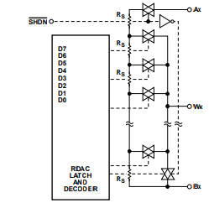

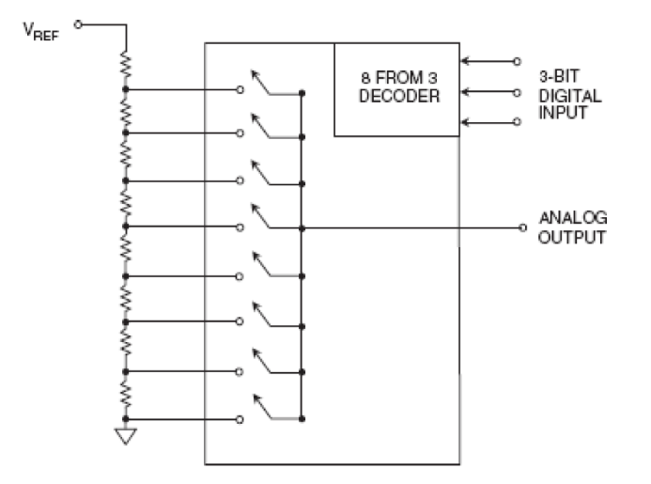

De touch pad hebben we zelf gemaakt en doen aan de normen die opgelegd worden om een touchpad te maken hoer ver ze uit elkaar mogen staan en hoe groot de vakjes mogen zijn.

LM324A zijn de opamps die we gebruiken op school en dat is ook heel gemakkelijk om onze oscilloscoop aan te hangen voor te kijken hoe onze sinus verloopt.

We hebben ook gekozen voor een 8 MHz clock omdat die tussen de mogelijke clock tijden ligt die de microcontroller aan kan.

# **Software**

## **Flowchart software**

## **Listing (de code)**

# **Bediening handleiding**

Ons mengpaneel werkt via touchpad’s dus kan je door je vinger op de touchpad de stand van de bass, medium en treble of volumes regelen. Als je je vinger vanonder zet dan staat de potentiometer op 0% als je je vinger gaat bewegen naar boven gaat de stand van de vingers bepalen welke stand je potentiometer komt te staan en de led’s stijgen dan ook met de vinger mee en dan is de potentiometer 100%, de led’s veranderen met stappen van 14,286% samen met de potentiometer. We hebben 2 lijnen voorzien voor audio of je kan ook op lijn 1 kan je een microfoon op plaatsen maar dan kan je er geen muziek op zetten op lijn 1.



# **Besluit**

# **Opgezochte sites**